Gamegardens

Setup

TemplateSpiel importieren und starten
- Ziparchive „gg-template.zip“ und „gg-lib.zip“ entpacken nach c:\work. Dort sollten dann die Ordner „gg-template“ und „gg-lib“ entstanden sein.
- Eclipse starten.
- Über [-> Window -> Preferences -> Java -> Build Path -> Classpath Variables -> New] eine neue Variable anlegen: Name „GG_REPO“, Path „c:\work\gg-lib“ [-> OK -> OK].
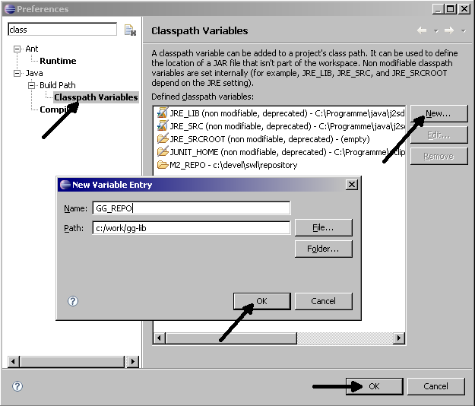
- Das TemplateSpiel importieren über [File -> Import -> General -> Existing Projects into Workspace -> Next -> Select root directory: „c:\work\gg-template“ -> Refresh -> Finish]. Nun sollte im „Package Explorer“ ein Projekt mit dem Namen „TemplateSpiel“ erscheinen“. Unter „Problems“ sollten nur Warnings, keine Errors erscheinen.

TemplateSpiel ausprobieren
- In der Toolbar gibt es ein „Run-Symbol“ zum Starten von Java-Anwendungen (weißes Dreieck in grünem Kreis). Wenn man das Dropdownmenü öffnet (kleines schwarzes Dreieck), dann sollte sich folgendes Menü öffnen. (Wenn nicht, dann das Projekt einmal schließen und wieder öffnen.)
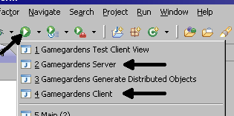
- „Gamegardens Server“ auswählen. Dann erscheinen folgende Meldungen des Programms in der „Console“. So lange das Stop-Quadrat rot ist, läuft die Anwendung. Wenn mehrere Anwendungen laufen, dann kann man über das zweite Symbol von rechts die Consolen wechseln.
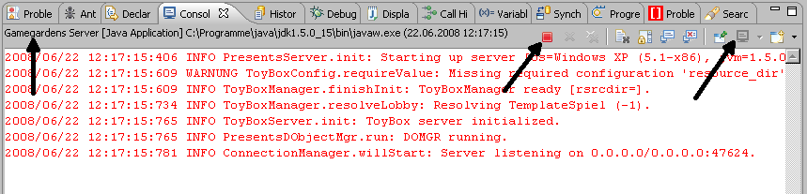
- Der Server arbeitet im „Hintergrund“. Er wartet darauf, dass sich Clients bei ihm anmelden. Deswegen sieht man auch nur ein paar Ausgeben in der „Console“ und sonst nicht weiter. Im Gegensatz dazu sollte sich folgendes Fenster öffnen, wenn Ihr „Gamegardens Client“ startet (gleiches Vorgehen wie beim Server).
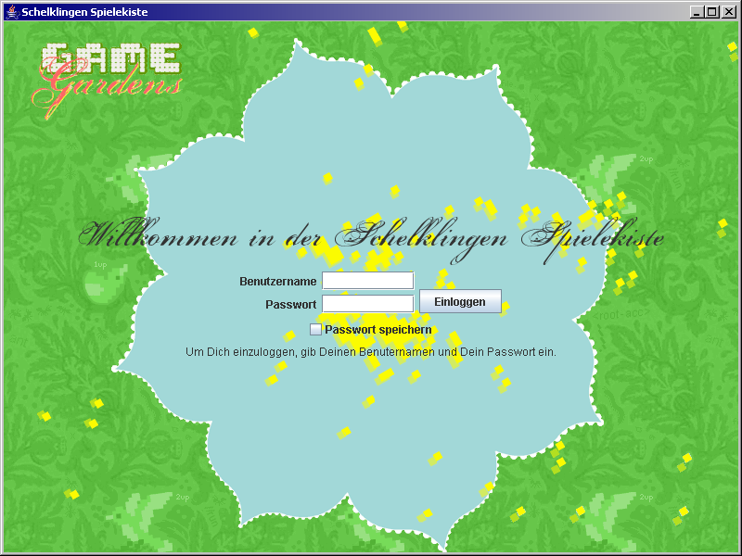
- Ihr könnt Euch mit einem beliebigen Benutzernamen und Passwort einloggen. Dann kommt Ihr in die sogenannte Lobby, wo man sich mit potentiellen Mitspielern trifft und sich zu Spieltischen zusammenschließt. Alleine könnt Ihr nicht mehr tun, als einen neuen Spieltisch gründen und mit Euch selbst chatten.
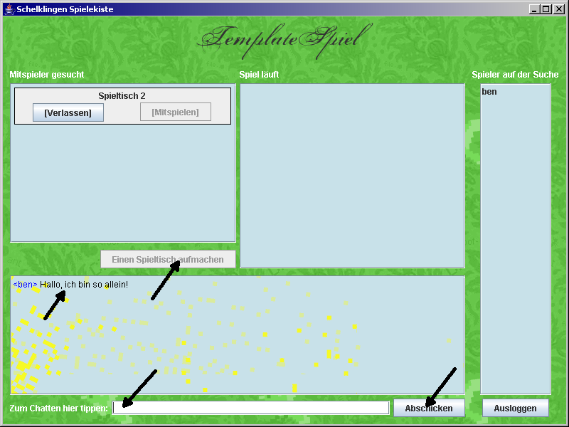
- Also startet einfach noch einen „Gamegardens Client“ und loggt Euch mit einem anderen Benutzernamen ein. Dann laufen zwei Client, zwischen denen Ihr (wie zwischen zwei normalen Windowsanwendungen auch) hin- und herspringen könnt. Sobald der zweite Spieler auf [Mitspielen] klickt, startet das Spiel, weil es als 2-Spieler-Spiel konfiguriert ist. Dann solltet Ihr zwei Spielfenster sehen, die außer einem Chat noch nicht viel bieten. Aber irgendwas wollen wir ja auch noch selber machen …
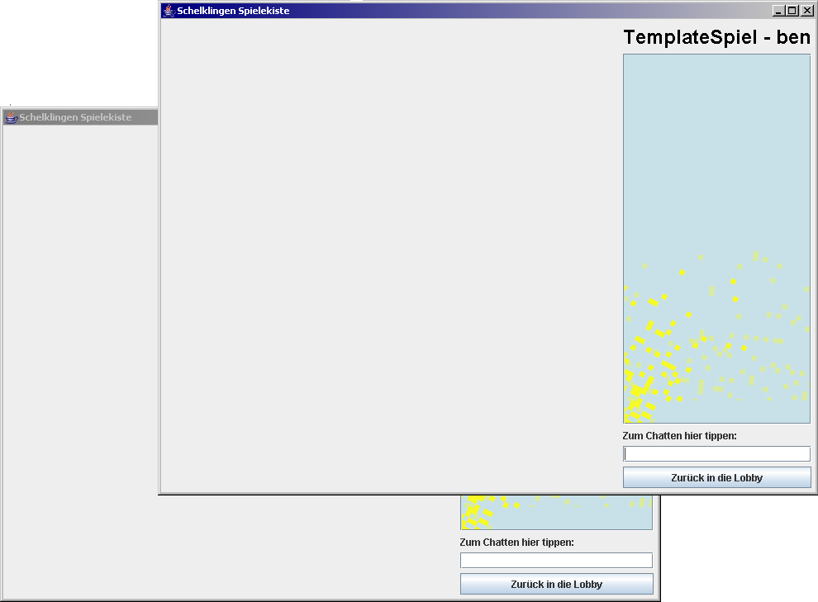
- Um Euch mit der Spielekiste vertraut zu machen, könnt Ihr noch beliebig viele weitere Clients starten und herumklicken. Zum Ausprobieren könnt Ihr auch mal den Server neu starten (erst den laufenden Server beenden).
- Die Übung „TemplateSpiel ausprobieren“ endet hier. Wer schneller fertig ist, kann aber noch folgende Dinge ausprobieren:
  - Unter [Package Explorer -> TemplateSpiel -> Referenced Libraries -> src/main/resources] befinden sich Einstellungen und Texte für das TemplateSpiel. Die Texte in den .properties-Dateien könnt Ihr beliebig verändern. In „TempateSpiel.xml“ dürft Ihr nur die Einstellungen innerhalb von <match> verändern, so dass aus dem 2-Spieler-Spiel z.B. ein 4-Spieler-Spiel wird.
  - Versucht doch mal, Euch mit einem Client bei dem Server eines anderen Teilnehmers anzumelden. Dazu müsst Ihr den „Run Dialog“ [-> Run -> Open Run Dialog] aufrufen und den „Arguments“-Reiter von „Gamegardens Client“ anpassen. Statt localhost müsst Ihr den Rechnernamen (z.B. MUCN0980) des anderen Teilnehmers eingeben. Aber denkt daran, dass Ihr die Änderungen hinterher wieder rückgängig macht oder macht Euch eine Kopier der „Launch Configuration“.

TemplateSpiel umbenennen
Der erste Schritt zum eigenen Spiel ist der Name. Dieser steckt in relativ vielen Dateien. Folgende Stellen müsst Ihr anpassen, um den Namen wirklich komplett und konsistent zu ändern. Wir ändern den Namen hier von „TemplateSpiel“ zu „BeiSpiel“.
- Das Projekt von „TemplateSpiel“ in „BeiSpiel“ umbenennen [Refactor -> Rename].
- Unter „src/main/java“ und „src/test/java“ jeweils das Paket „de.schelklingen2008.template“ in „de.schelklingen2008.beispiel“ umbenennen [Refactor -> Rename].
- Die Datei „src/main/resources/rsrc/i18n/TemplateSpiel.properties“ umbenennen in BeiSpiel.properties. In der Datei selbst die Property „m.title“ auf BeiSpiel setzen.
- Die Datei „src/main/resources/TemplateSpiel.xml“ umbenennen in BeiSpiel.xml. In der Datei selbst das Tag „ident“ auf BeiSpiel setzen. Außerdem die Paketnamen in den Tags „controller“ und „manager“ anpassen („template“ wird zu „beispiel“).
- In der Datei „Gamegardens Server.launch“ TemplateSpiel.xml durch BeiSpiel.xml ersetzen (Ende vorletzte Zeile).
- In den Dateien „Gamegardens Generate Distributed Objects.launch“ und „Gamegardens Test Client View.launch“ den Paketnamen anpassen („template“ wird zu „beispiel“).
- In der Java-Datei de.schelklingen2008.beispiel.client.Constants.java den Wert der Konstanten BUNDLE_NAME von „TemplateSpiel“ zu „BeiSpiel“ ändern.

Architektur
Was ist Architektur und was ist Design? Welche Ziele wollen wir damit wie erreichen?
Woraus besteht ein Spiel?
- State
- Rules
- View
- Controller und Manager
- Kommunikation
Was sind die Etappen für das Spiel?
- State
- View
- Rules
- Controller

Zustand

Spezifikation
Erstelle eine Liste von allen Informationen, die den Spielzustand beschreiben. Für Reversi sieht die Liste so aus:
- Spielernamen
- Menge von Spielsteinen mit den Charakteristika:
  - Position auf dem Spielbrett (x/y)
  - Farbe
- Spielername des Spielers, der am Zug ist
Auf Basis dieser Liste muss eine vollständige Darstellung des Spiels möglich sein und ein Spieler muss entscheiden können, welchen Zug er machen möchte. Beachte folgende Hinweise:
- Vermeide Redundanzen! Der Client kann bei Reversi zum Beispiel den Spielstand anzeigen als Anzahl von weißen bzw. schwarzen Spielsteinen. Diese Information sollte aber aus der Menge der Spielsteine berechnet werden und nicht zusätzlich in den Spielzustand aufgenommen werden.
- Mache den Zustand zu kompakt wie möglich! Bei Reversi muss das Spielbrett der Größe 8x8 nicht in den Zustand. Die Menge der Spielsteine reicht zur Beschreibung völlig aus. Es wäre natürlich auch möglich gewesen, eine Menge von 64 Feldern in den Zustand zu stecken und dafür die Spielsteine wegzulassen. Die Anzahl der Spielsteine ist aber geringer und der Zustand damit kompakter.

Design
Überlege Dir nun, wie Du den Zustand als Javaklasse definieren würdest. Nenne Deine Klasse GameState und finde die richtigen Datentypen für alle Inhalte des Zustands. Für Reversi treffen wir folgende Wahl:
- String[] players (Länge 2, 1. Eintrag weißer Spieler, 2. Eintrag schwarzer Spieler)
- Set<Piece> pieces
- Owner turnHolder
Die Klasse Piece habe folgende Attribute:
- int x (Gültigkeitsbereich 0-7)
- int y (Gültigkeitsbereich 0-7)
- Owner player
Owner ist ein Aufzählungstyp (enum) mit den Ausprägungen WHITE und BLACK.

Implementierung
Das Design kann zunächst direkt in Code umgesetzt werden:

public class GameState
{
private String[] players;
private Set<Piece> pieces;
private Owner turnHolder;
}
public class Piece
{
private Owner owner;
private int x;
private int y;
}
public enum Owner
{
WHITE, BLACK;
}

Nun müssen wir einige Anpassungen vornehmen, damit der GameState auch von der GameGardens Umgebung akzeptiert wird. Die Umgebung nimmt uns nämlich dankenswerter Weise einige Arbeit ab. Sie sorgt dafür, dass der Zustand vom Server an alle Clients verteilt wird, wenn sich etwas ändert und sie stellt einfache Mittel bereit, mit denen sich eine Darstellungsklasse von Änderungen informieren lassen kann.
Um diese Vorteile zu nutzen, müssen wir aber auch einiges tun, auch Dinge, die wir eigentlich lieber nicht tun würden. Aber man muss eben die Vorteile gegen die Nachteile abwägen. Hier die Liste der notwendigen Änderungen:
- GameState muss von der Klasse GameObject ableiten. Das ist ganz angenehm, weil dadurch das Array-Attribut players überflüssig wird. Es gibt nämlich im GameObject schon ein Array-Attribut players, das von GameGardens automatisch befüllt wird. Sehr praktisch! Da nehmen wir auch ohne Murren die Änderung hin, dass es sich hier um ein Array von Name-Objekten handelt statt um Strings. Mit players[0].toString() bekommen wir leicht den Namen als String, wenn wir ihn brauchen.
- Wir müssen aus dem Set<Piece> ein DSet<Piece> machen. DSet ist eine GameGardens-Abwandlung eines Set, die es erlaubt, Mengen von Objekten sehr effizient vom Server zum Client zu transportieren. Denn wenn sich nur ein Element der Menge ändert oder nur eines hinzukommt, dann wollen wir nicht die komplette Menge verschicken.
- Die Änderung von Set zu DSet hat auch zur Folge, dass wir der Klasse Piece ein weiteres Attribut spendieren müssen, damit jedes Piece eine ID hat. Piece muss nämlich das Interface DSet.Entry implementieren und daher eine Methode getKey() bereitstellen. Das Attribute kann zum Beispiel „int id“ sein, getKey() liefert dann mit „return id;“ dieses Attribut zurück.
- GameGardens verlangt leider von uns, dass wir alle Attribute in GameState für public erklären. Das machen wir eigentlich nie, weil Attribute immer private sein sollten. Aber die Umgebung zwingt uns dazu.
- Außerdem möchte GameGardens gerne bestimmte Konstanten und Methoden in der Klasse GameState haben. Die Umgebung ist aber so freundlich, dass sie diese Zusätze automatisch generiert. Man führe dazu einfach im Run-Menü „Generate Distributed Objects“ aus. Schon wird unsere Klasse GameState entsprechend erweitert.
Das waren alle nötigen Anpassungen. Jetzt hat Dein Spiel einen Zustand, der automatisch vom Server zum Client transportiert wird, wenn der Server etwas ändert.

Präsentation
Der nächste Schritt ist die Darstellung des Spielzustands auf dem Bildschirm. Dann können wir auch endlich etwas von dem sehen, was wir im Zustand definiert haben.

Spezifikation
Zunächst müssen wir uns überlegen, was wir wie genau darstellen wollen, völlig unabhängig von Java und vom Programmieren. Wir müssen uns erstmal als grafische Designer betätigen. Eigentlich haben wir dabei völlige Freiheit. Wir haben ein Fenster, in dem nichts drin ist, und wir müssen uns überlegen, wie man das Fenster geschickt füllen könnte.
Das TemplateSpiel macht einem den Anfang etwas leichter, indem es ein paar grundlegende Dinge schon vorgibt, nämlich einen Titel, eine Liste der Spieler, eine Chatbox und einen Button zum Verlassen des Spiels. Die Liste der Spieler kann später auch dazu verwendet werden, die Farbe und Punktzahl jedes Spielers darzustellen und außerdem anzuzeigen, wer eigentlich dran ist.

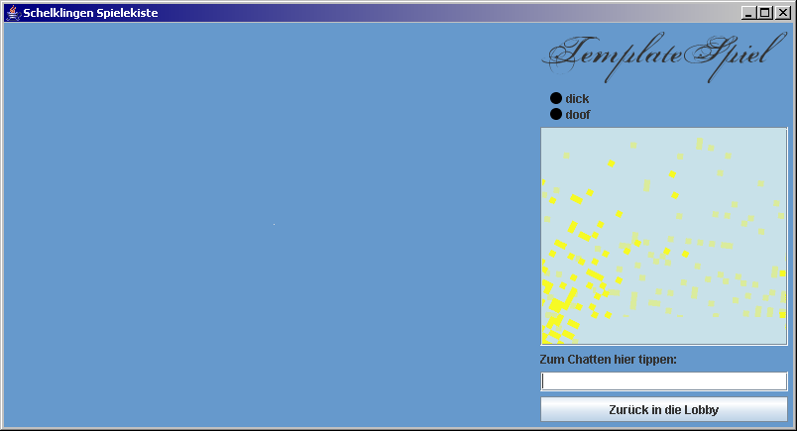

Wir raten Dir, diesem Layout erstmal Folge zu leisten, weil es Dir das Design erleichtert und einem Spieler eine schnelle Orientierung ermöglicht, wenn er schon andere Spiele bei GameGardens gespielt hat.
Das bedeutet allerdings nicht, dass Ihr die rechte Spalte nicht ergänzen dürft. Zwischen Spielerliste und Chatbox ist durchaus noch viel Platz für weitere Informationen. Eine Chatbox mit fünf Zeilen Platz würde ja absolut ausreichen. Ihr habt also links eine große freie Fläche zur Verfügung und zusätzlich in der rechten Spalte noch Platz, um etwas unterzubringen.
Wenn man sich den Spielzustand von Reversi anschaut, dann haben wir es leicht. Denn Spielernamen, Spielerfarben, Spielstand und die Information, wer dran ist, kann man einfach in der Spielerliste unterbringen. Da fällt einem leicht etwas ein, wie man das darstellen könnte:


Wir haben uns für die Farben rot und grün statt schwarz und weiß entschieden, weil wir finden, dass das schöner aussieht.
Nun bleiben zur Darstellung nur noch die Spielsteine übrig. Dafür haben wir jede Menge Platz und beschließen folgende Grundsätze für die Darstellung des Spielbretts mit Spielsteinen:
- Das Spielbrett soll Grau als Hintergrundfarbe bekommen.
- Ein Spielfeld soll 64x64 Pixel groß sein. Um das Spielfeld herum, soll die blaue Hintergrundfarbe durchscheinen.
- Die Spielfelder sollen durch ein schwarzes Gitter voneinander getrennt sein, das sowohl innen als auch außen 1 Pixel breit ist.
- Ein Spielstein soll durch einen runden einfarbigen Kreis dargestellt werden, entweder rot oder grün. Der Kreis soll einen 1 Pixel breiten schwarzen Rand haben. Zwischen Spielstein und Gitter sollen 1-2 Pixel Abstand sein. Der Spielstein soll auf dem Feld zentriert dargestellt sein.

Design
Einschub Swing-Programmierung
Einschub Java-2D-API

Das GUI-Design ist bei allen Spielen gleich. Hier wird es vorgestellt:

Erzeugen der Komponenten
Der Controller erzeugt die GUI, wenn der von GG durch die Methode createPlaceView() nach der GUI gefragt wird. Er erzeugt eine Instanz von GamePanel, das von JPanel ableitet und auch schon im Template als Rohfassung vorliegt.
Das GamePanel erzeugt im Konstruktor weitere Teilkomponenten (z.B. TurnPanel, BoardView, etc.) und fügt sich selbst diese über add() hinzu. Die Teilkomponenten können wiederum im Konstruktor weitere Einzelteile erzeugen und hinzufügen, usw. So entsteht kaskadierend eine Komponentenhierarchie.

Zugriff auf Daten
Die Darstellungskomponenten brauchen Zugriff auf den Spielzustand, damit sie überhaupt etwas Sinnvolles darstellen können. Dieser Zugriff geht über die Klasse Model, hinter der sich die gesamten Spielinformationen verbergen: Kontextinformationen (z.B. Name des Spielers), Spielregeln und Spielzustand. Per Konvention sollte jede GUI-Komponente im Konstruktor ein Model-Objekt anfordern und es an seine Teilkomponenten weitergeben. So kann jede Komponente eine Referenz auf das Model speichern und nach belieben auf alle Spielinformationen zugreifen. Viele Komponenten (wie zum Beispiel BoardView) haben daher ein Attribut „model“, in dem diese Referenz gespeichert wird.

Darstellen von Daten
Es gibt zwei verschiedene Klassen von Informationen, statische und dynamische. Statische Informationen sind zum Beispiel die Spielernamen und Überschriften. Sie ändern sich im gesamten Verlauf des Spiels nicht. Man kann sie oft gut schon beim Erzeugen der Komponente (siehe oben) darstellen und so lassen. Zum Beispiel setzt das GamePanel ein MultiLineLabel für den Titel des Spiels, fügt ihn dem SidePanel hinzu und belässt es dabei.
Dynamische Informationen hingegen ändern sich während des Spiels. Man darf also nicht nur im Konstruktor die Informationen abfragen, sondern muss auf den Spielverlauf reagieren. Eine Variante, die man wählen kann, ist, die gesamte Komponente neu aufzubauen. So wird es im TurnPanel gemacht. Dort gibt es eine Methode createList(), die am Anfang alle Teilkomponenten mit removeAll() wegräumt und dann die einzelnen Labels und Grafiken nach aktuellem Spielstand zusammenstellt. Das ist zwar nicht die schönste Methode, aber eine der einfachsten.
Eine andere Möglichkeit ist die Verwendung von JPanels mit einer überschriebenen paintComponent() Methode. Dann muss man sowieso immer alles neu malen, wenn über Java-Swing-Mechanismen ein Update angefordert wurde. Man kann dann auf dem übergebenen Graphics-Objekt herummalen und die Informationen aus dem Model entsprechend visualisieren.
Würde man ein Spielfeld komplett zeichnen, indem man einfach paintComponent() überschreibt und, dann käme da einiges zusammen. Etwas geschickter geht das auf einem VirtualMediaPanel, von dem eine BoardView standardmäßig ableitet. Dort unterscheidet man zwischen verschiedenen statischen Ebenen (paintBehind, paintBetween, paintInFront) und beweglichen Einzelobjekten, sogenannten Sprites (Spielkarten, Spielsteine, etc.). Für Reversi verwenden wir paintBehind, um das Spielfeld zu zeichnen. Für die Spielsteine verwenden wir PieceSprite und CursorSprite, die von Sprite ableiten. Diese kann man dann mit addSprite() und removeSprite() dem Panel hinzufügen bzw. davon entfernen.

Reagieren auf Änderungen
Eine wichtige Frage für die Darstellung ist, wann eine Änderung nötig ist. Hierfür müssen wir am Spielzustand „lauschen“. Das geht, indem man im Konstruktor „model.addListener(this)“ schreibt und ein entsprechendes Interface implementiert, z.B. AttributeChangeListener. Dann wird man automatisch benachrichtigt, wenn sich ein Attribut des Spielzustands ändert. Über attributeChanged() kommen dann Ereignisse an, die man genauer auswerten muss (was hat sich denn geändert?) und entsprechend die Darstellung anpassen kann.
In Reversi machen wir zweierlei. Wir schauen, um nun jemand anderes am Zug ist (attributeChanged) und passen den CursorSprite entsprechend an (Farbe und Sichtbarkeit). Außerdem lauschen wir an der Menge der Spielsteine mit entryAdded() und entryUpdated(). Wenn ein neuer Spielstein hinzukommt, dann fügen wir ihn mit addSprite() dem Panel hinzu. Wenn sich ein Spielstein geändert hat, dann setzen wir beim Sprite die neuen Informationen und veranlassen ein Neuzeichnen des Sprites.

Reagieren auf den Benutzer
Nun stellen wir die Informationen vollständig dar und sorgen dafür, dass die Darstellung immer aktuell bleibt. Was uns fehlt, ist die Reaktion auf den Benutzer. Dafür verwenden wir die Standard-Swing-Mechanismen. Jeder Komponente können Listener hinzugefügt werden, die auf bestimmte Ereignisse warten. Zum Beispiel fügen wir der BoardView von Reversi im Konstruktor zwei Listener hinzu, so dass wir über Mausbewegungen und Mausklicks benachrichtigt werden.
Mausbewegungen werten wir aus, um zu schauen, wo sich die Maus gerade befindet. Wenn sich der Mauszeiger auf einem Spielfeld befindet, auf das der Spieler einen Spielstein setzen darf, dann zeigen wir den Cursor an, sonst nicht.
Mausklicks hingegen deuten wir als den Wunsch, einen Zug auszuführen. Damit verlassen wir die Domäne der Darstellung und übergeben zurück an den Controller. Die Darstellung weiß aber nichts von einem Controller, sondern kennt nur einen UserActionListener. In dieser Schnittstelle sollen genau jene Ereignisse definiert werden, die von der Darstellung zurück an den Controller gereicht werden. Bei Reversi gibt es nur zwei Ereignisse: der Verlassen-Button wurde geklickt oder im Spielfeld wurde geklickt. Die „Verdrahtung“ von Darstellung und UserActionListener findet genau wie die Verdrahtung mit dem Model im Konstruktor statt. Man muss also einer Teilkomponente die Referenz auf den UserActionListener übergeben, falls diese Komponente etwas an den Controller melden soll.
Der Controller ist wie ein Manager. Er macht sich wichtig und kennt viele Leute. Aber er arbeitet nicht viel, sondern delegiert lieber. Er nimmt die Nachrichten seiner Mitarbeiter (hier die Darstellung) entgegen und gibt sie meist direkt weiter, ohne sie zu prüfen. Spielaktionen gehen direkt an den Server, der entscheiden muss, ob der Zug gültig ist und ob eine Anpassung des Spielzustands vorzunehmen ist. Das Verlassen des Spiels teilt der Controller seinem Chef, dem LocationDirector mit, der den Controller und seine Mitarbeiter dann aus seiner Arbeit entlässt.

Implementierung
siehe Reversi-Beispiel

Gamegardens Server

Einschub JUnit
Nachdem wir nun den Zustand, die Darstellung und die Interaktion erfolgreich programmiert haben, fehlt uns noch der Kern des Spiels: die Spielregeln und der Server, der diese Regeln überwacht und ausführt.
Wir lösen uns zunächst völlig von allem bisher Programmierten, auch vom Spielzustand. Wir schaffen eine neue Klasse Rules, die ihren Spielzustand selbst verwaltet. Sie ist völlig unabhängig von GameGardens und sonstiger Technik. Damit bietet sie auch eine ideale Möglichkeit, durch JUnit-Tests separat von allem anderen getestet zu werden.
Zunächst legen wir den internen Zustand von Rules fest. Für Reversi entscheiden wir uns für ein 8x8-Array von Owner-Objekten und einem Owner-Objekt, das denjenigen Spieler angibt, der gerade am Zug ist.
Anschließend sorgen wir dafür, dass im Konstruktor der Anfangszustand des Spiels korrekt hergestellt wird. Bei Reversi befinden sich zu Anfang vier Spielsteine auf dem Brett und der Anfangsspieler ist Weiß.
Rules-Objekte können sehr, sehr viele Methoden beinhalten und bis ins kleinste Detail Auskunft über den Zustand des Spiels geben. Aber wirklich entscheidend ist meistens nur eine Methode: macheEinenZug(). Bei Reversi heißt diese Methode placePiece(). Sie erhält zwei Koordinaten und den Spieler als Parameter. Was nun passiert, ist sehr von dem jeweiligen Spiel abhängig und ist „ganz normale“ Java-Programmierung. Man muss sich verschiedenste Methoden schaffen, die Bedingungen prüfen und Zustände verändern. Welche Methoden man vielleicht zusätzlich zu macheEinenZug() definieren könnte, zeigt das Beispiel Reversi.

Um die Klasse Rules mit JUnit zu testen, sollten eine Methode isLegalMove() und Methoden zur Zustandabfrage angeboten werden. Dann können nacheinander mehrere Tests geschrieben werden, die prüfen, ob die Klasse die richtigen Züge erlaubt und den Zustand nach einem erlaubten Zug korrekt wiedergibt.

Nun kommen wir zur letzten Klasse, bevor das Spiel in seiner Gesamtheit funktionieren sollte, dem Manager. Der Manager ist für den Server das, was der Controller für den Client ist. Sie ist die Klasse, die GameGardens bekannt ist und über die die Kommunikation mit den Clients läuft. Zur Integration in GameGardens muss man zunächst zwei Dinge tun: Man muss die Methode createPlaceObject() überschreiben, und einen Spielzustand herstellen, der dann für das gesamte Spiel der verbindliche Zustand für alle Clients werden wird. Dies ist daher ein entscheidender Moment und man sollte sich das erzeugte Objekt natürlich gut merken. Abgesehen davon passiert in dieser Methode aber nichts weiter. Der zweite Punkt ist das Überschreiben von gameWillStart(). Damit wird dem Manager mitgeteilt, dass ausreichend Spieler anwesend sind und das Spiel gestartet wird. Ein guter Zeitpunkt für den Manager, ein Rules-Objekt zu erzeugen und sich zu merken.
Da Rules-Objekte ihren eigenen Zustand verwalten, ist eine wichtige Aufgabe des Managers dafür zu sorgen, dass der Zustand von Rules auch immer in den allgemein verteilten Zustand übertragen wird. Deswegen gibt es typischerweise eine Methode syncManagedState(), die genau diese Aufgabe übernimmt.
Dann muss der Manager dem Client nur noch die Methoden zur Verfügung stellen, die Spieleraktionen beinhalten, dann ist der Manager fertig. Auf eine Spieleraktion reagiert der Manager meistens mit: 1. Spieler herausfinden. 2. Prüfen, ob der Spieler diese Aktion durchführen darf. 3. Die Aktion in Rules ausführen. 4. Den neuen Zustand von Rules nach GameState übertragen. 5. Globale Statusübergänge prüfen und darauf reagieren (z.B. Spielende).

